语 文
注意事项：
1．本试题分第I卷（阅渎题）和第Ⅱ卷（表达题）两部分，第I卷1至8页，第Ⅱ卷9至10页。
2．答卷前，考生务必将自己的姓名、准考证号填写在本试题相应的位置。
3．全部答案在答题卡上完成，答在本试题卜无效。
4.考试结束后，将本试题和答题卡一并交回。

第I卷 阅读题

甲 必考题
一、现代文阅读（9分，每小题3分）
阅读下面的文字，完成1—3题。
茶马古道：维系欧亚大陆通道的必要古道形态
陈保亚
①大约在唐代，茶传入藏族地区，很快成为藏族地区人民每天饮食结构中必不可少的一部分．，《宋史》卷二十六说“夷人不可一日无茶以生”。远在唐朝以前，中国很多地方就有饮茶的习俗，但都没有形成对茶的全民依赖。不同于丝绸之路上存在的主流商品丝绸，茶是古道上的维系商品，在以滇藏川为核心的早期局域古道获得了独立的性质。恃茶性，即藏族等青藏高原民族对茶的全民依赖，藏族对茶的依赖使远征马帮穿越横断山成为常年的必要行
为，于是形成了茶马古道。
②茶马古道是以主干道为主的网络结构。主干道上有很多重镇，这是茶马古道的主要流通线路。每个重镇是一个节点，从节点上又会引出茶马古道支线，这些支线上又有很多马店。每个马店是一个节点，茶叶顺着支线延伸到崇山峻岭和牧场草原，以满足恃茶民族对茶的需求。茶在沿途要交易和消耗，茶马古道网络就一直会得到维系，茶也成为维持古道存在的维系商品，这就使得茶马古道具有很强的生命力，不可中断。
③滇川藏地带是茶马古道网络的核心地带．若从茶成为古道维系商品的角度看，茶马古道的范围更为广泛，自唐宋以来，地处世界屋脊带的欧亚大陆连接通道都在向茶马古道转型，其中一个基本原因是生活在世界屋脊带的民族自唐宋以来都形成了恃茶性。
④由于伊斯兰教的兴起以及和佛教的冲突，连接欧亚大陆的丝绸之路一度处于萧条状态，很多商品开始走海路。随着漠北回鹘（回纥）西迁（见《旧唐书·回纥传》）及其向丝绸之路的移动，丝绸之路性质开始变化。根据古文献记载，吐蕃是较早出现饮茶习俗的民族之一，另一个较早出现饮茶习俗的民族是回鹘。《新唐书·陆羽传》记录了回鹘市茶的情况，说“时回纥入朝，始驱马市茶”。唐代封演所著《封氏闻见记》卷六《饮茶》也有记录说“往年回鹘入朝，大驱名马，市茶而归，亦足怪焉”。西迁到丝绸之路上的回鹘把饮茶习俗也带到了丝绸之路上。随着回鹘恃茶行为的形成，茶的需求剧增。宋、明以来文献中记录的西部茶马互市以及西域对茶的大量需求，也是一个重要的证据。从古道维系商品的角度看，丝绸之路从唐宋开始便向茶马古道转型，这时饮茶习俗已延伸到帕米尔山系和天山山脉。
⑤全民饮茶的习惯随着茶马古道也扩散到了丝绸之路的网络上，整个阿尔泰语区域民族现在也成为恃茶民族，他们的饮茶形式主要是奶茶。“茶”的读音在整个阿尔泰区域语言中基本形式是“chaj”，这一形式通过丝绸之路传播到了中亚、俄罗斯以及欧洲很多国家。北方丝绸之路上大量民族全民喝茶习惯的形成，改变了北方丝绸之路的性质，使之在很大程度上带有茶马古道的性质，茶成为丝绸之路赖以延续的维系商品，不过这些地方的沙漠地区不是用马而是用骆驼运茶。在阿尔泰山、阴山以北，还存在一条横贯欧亚东西的草原之路，也有人把这条道路归入丝绸之路，称为草原丝绸之路。宋辽时期的契丹民族是草原之路的主要活动者，他们也开始有了饮茶的习俗。宋或《萍洲可谈》卷一记述说：“先公使辽，辽人相见，其俗先点汤，后点茶，至饮食亦先水饮，然后品味以进。”1993年，在河北省张家口市宣化区下八里村辽金张氏墓群里发现了一幅关于备茶的壁画，该墓群的其他壁画也有关于饮茶活动的记录。壁画上的饮茶活动涉及茶碾子、茶饼、茶壶、茶盘等工具和煎茶等内容。由此可见，当时饮茶活动已经出现在辽金地区。
⑥到明清时，大量茶叶从张家口出库伦（乌兰巴托）、恰克图至欧洲等地，茶叶读音形式在沿途各个民族语言中也是“chaj”，茶是草原之路得以年年持续的维系商品。至清末，茶叶已占恰克图口岸全部出口商品的90%以上，从这种意义看，草原之路也转型为茶马古道。
（选自2014年12月5日《中国社会科学报》，有删改）
1．下列各项中，其性质不属于茶马古道“恃茶性”的一项是（3分）
A．藏民懂得茶叶容易运输和保存，还能补充身体所需的营养成分，所以把酥油茶当作日 常生活中必不可少的饮料。
B．蒙古族视茶为“仙草灵丹”，一块砖茶可以换一头羊或一头牛，草原上有“以茶代羊”馈赠朋友的风俗习惯。
C．宋或《萍洲可谈》卷一记述说：“先公使辽，辽人相见，其俗先点汤，后点茶，至饮食亦先水饮，然后品味以进。”
D．全民饮茶的习惯扩散到丝绸之路的网络上，整个阿尔泰语区域民族也成为恃茶民族，他们的饮茶形式主要是奶茶。
2．下列理解，不符合原文意思的一项是（3分）
A．大约在唐代，青藏高原民族所形成的恃茶性促使马帮穿越横断山贩运茶叶，并使之成为一种常年的必要行为，由此形成了茶马古道。
B．在茶马古道上，茶叶是古道网络存在的维系商品，它通过主干道上的很多重镇、马店延伸到崇山峻岭和牧场草原，以满足恃茶民族的需求。
C．茶马古道的范围广泛，滇川藏地带局域古道是其核心地带，自唐宋以来，地处世界屋脊带连接欧亚大陆的通道也都向它转型。
D．从茶马古道维系商品的角度看，从唐宋开始，北方丝绸之路上大量民族全民恃茶习惯的形成使茶叶成为丝绸之路赖以延续的维系商品。
3．根据原文内容，下列理解和分析不正确的一项是（3分）
A．《宋史》卷二十六说“夷人不可一日无茶以生”，是说夷人每天的饮食结构中离不开茶， 这说明当时茶已经成为他们生活中必不可少的一部分。
B．宋、明以来的文献记录了西部茶马互市以及西域对茶的大量需求的相关内容，这可以 证明西迁的回鹘把饮茶文化及恃茶性带到了丝绸之路上。
C．丝绸之路上大量民族全民恃茶情况的出现，表明北方丝绸之路在很大程度上带有了茶 马古道的性质，茶叶逐渐上升为北方丝绸之路的主要商品。
D．茶叶成为茶马古道、北方丝绸之路以及草原之路得以存在和持续的维系商品，清末茶 叶占到恰克图出口商品的90%以上，这个事例就足以证明。
二、古代诗文阅读（36分）
（一）阅读下面的文言文，完成4～7题。（19分）
袁安字邵公，汝南汝阳人也。祖父良，习孟氏易，平帝时举明经，为太子舍人；建武初，至成武令。安少传良学。为人严重有威，见敬于州里。初为县功曹，奉檄诣从事，从事因安致书于令。安曰：“公事自有邮驿，私请则非功曹所持。”辞不肯受，从事惧然而止。
时大雪积地丈余，洛阳令身出案行，见人家皆除雪出，有乞食者。至袁安门，无有行路。谓安已死，令人除雪入户，见安僵卧，问何以不出。安曰：“大雪人皆饿，不宜干人。”令以为贤，举为孝廉。
永平十三年，楚王英谋为逆，事下郡复考。明年，三府举安能理剧，拜楚郡太守。是时英辞所连及系者数千人，显宗怒甚，吏案之急，迫痛自诬，死者甚众。安到郡，不入府，先往案狱，理其无明验者，条上出之。府丞掾史皆叩头争，以为阿附反虏，法与同罪，不可。安曰：“如有不合，太守自当坐之，不以相及也。”遂分别具奏。帝感悟，即报许，得出者四百余家。
岁余，征为河南尹。政号严明，然未曾以臧罪鞫人。常称曰：“凡学仕者，高则望宰相，下则希牧守。锢人于圣世，尹所不忍为也。”闻之者皆感激自励。在职十年，京师肃然，名重朝廷。建初八年，迁太仆。
元和二年，武威太守孟云上书：“北虏既已和亲，而南部复往抄掠，北单于谓汉欺之，谋欲犯边。宜还其生口，以安慰之。”诏百官议朝堂。公卿皆言夷狄谲诈，求欲无厌，即得生口，当复妄自夸大，不可开许。安独曰：“北虏遣使奉献和亲，有得边生口者，辄以归汉，此明其畏威，而非先违约也。云以大臣典边，不宜负信于戎狄，还之足示中国优贷，而使边人得安，诚便。”司徒桓虞改议从安。太尉郑弘、司空第五伦皆恨之。弘因大言激励虞日：“诸言当还生口者，皆为不忠。”虞廷叱之，伦及大鸿胪韦彪各作色变容，司隶校尉举奏，安等皆上印绶谢。肃宗诏报日：“久议沉滞，各有所志。盖事以议从，策由众定，阁訚衍衍，得礼之容，寝嘿抑心，更非朝廷之福。君何尤而深谢？其各冠履。”帝竟从安议。
明年，代第五伦为司空。章和元年，代桓虞为司徒。
（选自《后汉书·袁安传》，有删改）
4．对下列句子中加点的词语的解释，不正确的一项是（3分）
A．为人严重有威 严重：严肃持重
B．洛阳令身出案行 案行：巡视
C．北虏遣使奉献和亲 奉献：进贡
D．还之足示中国优贷 优贷：富庶
5．对下列文中相关内容的解说，不正确的一项是（3分）
A．“孝廉”是“孝顺亲长、办事廉正”的意思，汉武帝时将它设立为察举考试科目，以后“举孝廉”就成为朝廷任用官员的重要来源。
B．“典边”在文中的意思是册封、奖励边防将士，甲骨文中的“典”字上边是“册”，下边是“手”，作动词意为“以圣贤古籍为据主持事务”。
C．“邮驿”是中国古代的一种通信和交通形式，通常由政府管理，主要为政治、军事服务，承担传递文书、接待使客以及转运物资的任务。
D．《后汉书》是一部记载东汉历史的纪传体史书，长于细节描写，所写人物形象鲜明，个性突出，与《史记》《汉书》《三国志》合称“前四史”。
6．下列对原文有关内容的概括和分析，不正确的一项是（3分）
A．袁安甘于清贫，严于自律。有一年大雪成灾，大家都在扫雪开路，有人出门寻食，袁安却僵卧在床，他不愿在大雪天人人挨饿时影响别人。
B．袁安执法严明，宽厚仁慈。在做楚郡太守处理楚王英阴谋叛乱的案件时，他把那些没 有明确证据的犯人，逐一上奏，救出了四百多家人。
C．袁安清正廉明，爱惜名声。袁安任河南尹，政策号令严明却没有因窝藏贿赂罪审讯过 人，他的言行感动激励了很多人，在朝廷上下很有名气。
D．袁安不畏权势，敢于直言。孟云上书请求将俘虏发还北匈奴，而公卿们不同意，只有袁安胸有大局，力排众议，最终皇帝也听从了袁安的建议。
7．把文中画横线的句子翻译成现代汉语。（10分）
(1)安日：“如有不合，太守自当坐之，不以相及也。”遂分别具奏。
(2)公卿皆言夷狄谲诈，求欲无厌，既得生口，当复妄自夸大，不可开许。
（二）古代诗歌阅读。（1 1分）
阅读下而这首宋诗，完成8～9题。
得张正字诗①
[宋]陈与义
送老茅屋底，天寒人迹稀。
一觞犹有味，万事已无机。
岁暮塔孤立，风生鸦乱飞。
此时张正字，书札到郊扉。
【注】①此诗作于宋高宗绍兴五年(1135)冬，诗人因对朝廷竭力“主和”心生失望，引疾辞要职，闲居江州。
8．这首诗的颈联运用了什么手法？描绘了一幅怎样的画面？请简要分析。（5分）
9．请结合全诗首、颔、尾联内容，简要分析该诗表达了诗人哪些思想情感？（6分）
（三）名篇名句默写。（6分）
10.补写出下列句子中的空缺部分。（6分）
(1)王维《使至塞上》的“__________，__________”两句，以“飘蓬”“归雁”自比，叙 事写景，一石两鸟。
(2)韩愈在《马说》中，着力写“食马者”的愚妄，不能尽马之才能，不能明晓马之意思的句子是“__________，__________”
(3)在《赤壁赋》中，苏轼饮酒甚酣扣舷而歌，借用“美人”来抒发情怀的两句是“__________，__________”。

乙选考题
请考生在第三(11)、四(12)两题中选定其中一题作答。注意：作答时请用2B铅笔在答题卡上将所选题号后的方框涂黑。只能做所选定题目内的小题，不得选做另一题目内的小题。如果多做，则按所做的第一个题目计分。
三、文学类文本阅读（25分）
11.阅读下面的文字，完成(1)~(4)题。（25分）
窗棂上挂串红辣椒
王长元
村长带着那拨儿人进屋的时候，老太太正在扫地。灰尘沸沸扬扬，仿佛是鲜活的跳蚤在空气中上下跳动，弄得人眼睛迷迷茫茫。
“那啥，顶子哪？”
“下甸子打草去啦。”
“啥时走的？”
“小半个月啦。”
“回来过没？”
“没。”
村长吸溜一下鼻子，“二婶，还不知道吧，顶子出事了。”
二婶就一惊：“出了啥事？”
“杀人啦，顶子。这不，官家正寻他哪！”
“啥？”老太太便呆在那里，眼睛就直直地看着炕沿边上的那几个人。她这才发现其中一个戴大沿帽的已经带了绑绳和黑亮亮的枪。立马她心一颤动，眼仁儿就朝上翻过去，人便跟着向门框斜过去。几个人惊恐地奔了过去，将老太太放到炕上。
一忽儿，老太太的鼻翅儿便扇动一下，翻转的眸子虽归了原位，但依旧是愣愣向上看着。
“二婶，你看你啥个身板还不知道，上甚火？既是杀了人，顶子就不是原先的顸子了，那便是犯了王法。犯了王法的顶子你还伤心个甚！麻溜缓缓，人家公安局还有事情跟你说。”
老太太眸子这才转了一轮儿，一汪亮亮的湿润便映在里面。
看着老太太有了活气，警察就轻轻一笑，说：“老人家，您的心情我们是理解的，但是儿子杀了人，犯了罪，如今又跑掉了。这，国法是不能容的。我们希望您控制住感情，配合我们来抓凶犯。否则，比如说包庇儿子、袒护儿子，那样您老人家也有罪了。按我们的经验，您的儿子还会回家来的，那时您必须报告我们。”
“顶子真若是回家，你可得说呀！”村长眼睛觑觑着，冲着她说，“要不，那叫什么？对，叫窝藏。二婶，咱可不能糊涂啊！”
她痴痴地点着头，两行老泪缓缓漫过面颊的褶皱，整个面庞已经全是泪水了，闪着亮晶晶的光芒。
村长最费思索的是：她儿子若回来，她怎么告诉他们哪？他猝然发现了粮囤上那串红辣椒，眼睛立时闪出光亮，便指着红辣椒说：“对，就用它。二婶，他若是回来，您就将这串红辣椒挂到窗户上。”
她又痴痴点点头，看了一眼红辣椒。
顶子伏在高梁地垅沟里已经三天了。事情来得太突兀了，突兀得他只有逃到高梁地之后才想起后悔，悔自己不该为那屁大的事而冲动，悔自己冲动时不该抡那镰刀。战战兢兢挨了三天，吃喝现在全成了问题，最讨厌的是那垅上的风，哗啦哗啦吹得叶子直响，仿佛有无数个脚步向他走来，把他弄得一惊一乍的……
可是一想到出逃，他又茫然了，天下这么大，地面这么广，去哪里呢？可是，不管去哪里，在要走之前，他一定要回家看一眼老娘。
老太太送走了那些公家的人之后，就把家里仅有的二十几斤白面都烙成饼，然后就一张一张地折叠，用纸包好，一沓一沓塞进帆布口袋里。又包了二斤盐巴，塞在缝隙处。她早已谋算好，顸子若回来，就让他躲进小南山的石洞里，过个十天半月的，看看风声，她再想办法。她相信，办法总是有的。记得，她刚十岁那会儿，还扎着羊角辫呢，就给八路军伤病员往那山洞里送过饭，想想那会儿她都从没断过伤病员的一顿饭。如今，为了儿子，她还会没有办法？
小风轻轻拍打着窗棂，蟋蟀在墙角嘟嘟地叫，老太太迷迷怔怔刚要闩门的当儿，突然间，门“吱呀”一声开了，顶子站在了她的面前。
老太太眼泪马上就下来了。
顶子狼吞虎咽地吃着饼，眼睛贼溜溜地寻觑着，待最后一口食物从喉咙处咕噜一声咽下之后，他才急急地说：“娘，我看你一目艮就得走了，有没有钱啥的，给我准备点。”
老太太赶忙把裤腰子拽开，从里面掏出厚厚的一沓钱，递给顶子，说：“就这些了，都拿着吧！顶子，你要去哪里？”
“娘，这您就不要管了。”
“顶子，你把饼带上，到小南山的石洞里躲躲。”
“娘，您就别管我了，我这一走，是死是活，真的不好说，啥年月能见到您，也都不敢想。娘，只求您自己保重啦！”
“顶子，”老太太整个抖动起来，亮亮的泪珠向脸颊处滚动。
“娘，还有一事，把咱家那把菜刀给我。”
老太太抹了眼泪，愣了，说：“干啥？”
顶子咬了下嘴唇说：“娘，我手头怎么也得有个应手的家伙呀。”
“啥？”老太太倒吸了一口冷气．、
“娘，我现在已经想好，谁真若是抓我逮我，我已没有别的路了，就得拼了，反正我已是有人命的人啦，杀一个够本，杀俩就赚一个。”
“轰”地一声，老太太就觉得脑袋像被谁猛然击打了一样，眼前金光四射，她颤颤地向前走了一步。
“娘，快快给我取刀来。”
老太太表面应允着他，脚步便悄然向窗前靠近，趁儿子回身的工夫，就把那串红辣椒牢牢地挂在了窗户上。
（选自2006年第7期《小说月报》，有删改）
(1)下列对作品有关内容的分析和概括，最恰当的两项是（5分）
A．村K在老太太苏醒后，劝慰她说“犯了王法的顶子你还伤心个甚”，不能包庇杀人犯， 这句话为老太太在最后把红辣椒挂在了窗户上作了伏笔。
B．作品叙述了经历儿子杀人这一生活变故后老太太复杂的情感世界，展现了老太太平 凡而伟大的形象，表达了作者对农民式的质朴而不愚昧的母爱的赞美。
C．“小风轻轻拍打着窗棂，蟋蟀在墙角嘟嘟地叫”的环境描写，不仅渲染了一种静谧的 氛围，更暗示了老太太苦痛难受的心情，也为顶子回家提供背景。
D．老太太希望顶子躲进小南山的石洞，可是顶子不要老太太管他，因为顶子觉得那个 地方村里人都知道不安全，还不如逃到外面更容易活下来。
E．作品的段落大都很短小，甚至大量使用一句一段的结构形式，语言朴实简练，富于生 活化、口语化，这样写切合表现农民生活的题材内容。
(2)小说中的老太太有哪些性格特点？请结合文本内容简要分析。（6分）
(3)作者是怎样叙述老太太的故事的？这样写有什么好处？请简要分析。（6分）
(4)作品以老太太“把那串红辣椒牢牢地挂在了窗户上”为结尾有何作用？请结合全文，谈谈你的看法。（8分）
四、实用类文本阅读（25分）
12.阅读下面的文字，完成(1)~(4)题。（25分）
传奇荣毅仁
①荣毅仁的一生，上关国家巨变，下系家族荣辱，演绎着经典故事。他从打造商业帝国的民族资本家，到新中国的上海市副市长，从“文化大革命”中的看门人到中信大厦的奠基人乃至国家副主席，在荣毅仁的身上，几个时代的印记交织错落，耐人寻味。
②解放后，对于民族资本家，毛泽东给出了社会主义改造的道路，荣毅仁便开始积极地配合工作。1957年，41岁的荣毅仁当选为上海市副市长。1959年，荣毅仁调任京城纺织工业部副部长，这是邓小平对他的最早一次的点将。
③“文化大革命”中，荣毅仁一家饱受折磨，荣毅仁的右手食指被铁柱打断，妻子杨鉴清更是昏死过多次，连他们精神有障碍的四女儿智远也未能幸免。在周总理的干预下，夫妻俩总算保住一命，但荣毅仁的日子也并不好过，在全国工商联大楼被指派去锅炉房运煤，落下了腰疼病。那时他还患有肝炎并眼底出血，由于耽误治疗，最终左眼失明。妻子在绝望之余不免抱怨，但他告诫妻子：“我第一是国家，第二是工作，第三才是家庭，你要记牢。”他对自己儿子说：“这只是生活中的一点曲折，要坚强，要看实质，挺过去总会有出头之日的。”
④“文化大革命”结束，邓小平希望荣毅仁集中力量为国家经济建设做点事，闯出一条新路子。这条新路最终落实为“中国国际信托投资公司”，初衷为引进国外资金和先进技术服务。荣毅仁担任这个公司的董事长。在左倾流毒尚未肃清、国门尚未全启的当时，以资本家身份从事“浓厚资本主义色彩”的产业，风险可想而知，他也对人戏言：“我是拣了个酸果子。”昔日荣少爷的实业热情在白发苍苍的年龄被最大程度地激发，在国家一时难以巨额投资的情况下，荣毅仁自掏腰包1000万，先期启动。当年北京、上海的工商界故友，大多也被荣毅仁招至麾下。
⑤从1979年到1993年，尽管政治地位从政协副主席到人大副委员长，但在办公室里，他一直是兢兢业业的“荣老板”。每天早晨8点左右来到公司，一般要工作到晚上8点左右才离开办公室，还要经常出席许多应酬宴会，每天工作时间往往在12小时以上。中信是董事长负责制，荣毅仁拥有很大的权力，但他对公司重大问题总是召开公司主要负责人员的会议，共同商议，然后根据大家意见做出决议。老同事评价他“与公司贴心贴肉。这跟有些官僚主义领导光画圈圈根本不一样。他属外国人讲的行为科学中的最高一档”。
⑥1992年，荣毅仁向国务院总理李鹏汇报中信工作，希望继续作为改革的试点，并坦言中信的国际化、经济法人和负债经营的特点，恳请给以一定的经营自主权，使公司自我约束，自我发展。“现在国家主要针对行政部门或一般的国营企业而制定的一些法规、办法，不大适用中信公司。”在得到国务院正式批文后，夹缝中生存的中信公司自此走上康庄大道。
⑦1993年3月，第八届全国人民代表大会一次会议上，荣毅仁当选国家副主席。“红色资本家”当选国家副主席。这个消息，让国内很多人惊讶，外电也发出感叹，对他的新职务赋予很多联想和阐释。《柏林日报》评论说：“首次提升一位商人和富翁担任国家副主席，不仅仅具有象征意义，它还向国内外，特别是数百万华侨表明了中国领导人认真对待改革和向市场经济过渡的决心，亦具有较大政治意义。”
⑧20世纪90年代初，出于种种原因，许多外国投资者开始驻足观望。日本法制学会会长泽野裕治对中信公司青年职员说，“只要荣毅仁先生还在工作，中国的对外开放工作就不会改变。”世界第二大银行，日本富士银行行长95岁的岩佐老先生，专门嘱咐来华访问的日本记者，务必看看荣先生，看他有没有变动。荣毅仁俨然成了中国对外开放的象征和晴雨表。 ⑨1998年从国家副主席位置上退下来后，荣毅仁更加低调。美国前国务卿基辛格是荣先生多年好友，以往每次访华都会到荣家做客。荣退休后，基辛格也曾访华，却不再有基辛格登门的记录。不知出于谨慎、低调还是喜欢安静，以前的政界朋友要来拜访，荣毅仁一般都是谢绝。偶尔有老同志或旧友、下属来看望，荣毅仁的老伴杨鉴清会亲手递上一杯龙井茶，此时已不再有公务倾谈。
（选白2005年11月3日《南方周末》，有删改）
【链接材料】
（一）1978年，陈恒德作为南京钢铁厂的一位普通工人到北京出差，拜访了荣毅仁一家。受到荣毅仁一家热情接待。陈恒德回忆说，他28岁时曾在荣毅仁的面粉厂工作，因为劳累，曾得肺结核。这病当时非常难治，无意间被荣经理听到，就马上安排他前往上海同德医院治疗。用了近两年的时间，顽症终被治愈。一切治疗费用全由老板荣毅仁支付了。
（摘编自《新闻晚报》）
（二）中信公司开创的中国第一：第一次在外国发行债券；第一个开展国际租赁业务；第一个经营房地产业务；第一个涉足国际商用卫星通信事业；第一个开展国际经济咨询业务……等到荣出任国家副主席时，他创办的中信已经由最初的十几个人发展到3万多人。而今天的中信，已成为拥有总资产7000亿元、净资产483亿元的大型企业集团。
（摘编自《南方周末》）
（三）1956年，荣毅仁把自己的商业帝国荣氏企业无偿交给国家。1957年，荣毅仁被陈毅誉为“红色资本家”。1985年7月1日，荣毅仁光荣地加入中国共产党。1986年6月，邓小平说：“荣家对发展民族工业作了贡献，是有功的，是推动历史前进的，人民是不会忘记的”。
（摘编自“东方财富网”）
(1)下列对作品有关内容的分析和概括，最恰当的两项是（5分）
A．荣毅仁的一生与国家、民族的发展密切相关，国家因他而发生巨变，家族因他而饱尝 荣辱，他的身上交织着几个时代的印记。
B．荣毅仁在文革中受尽折磨，右手食指被铁柱打断，身患腰疼病，左眼失明，这一切都没能击垮他，因为在他的心目中充满信念与希望。
C．在左倾流毒尚未肃清、国门尚未开启的当时，荣毅仁担任中信公司董事长的职务，从 事“浓厚资本主义色彩”的产业，风险很大。
D．荣毅仁勇于承担国家给予他的中信公司的重任，他兢兢业业、不辞辛苦地工作，一般 在办公室一坐就是12个小时，从不离开。
E．荣毅仁致力于中信公司的发展与壮大，为中信公司实现自主经营、自我发展做出了卓 越的贡献，并得到了国务院的大力支持。
(2)荣毅仁作为“红色资本家”表现在哪些方面？请联系文本材料简要分析。（6分）
(3)为什么说“荣毅仁俨然成了中国对外开放的象征和晴雨表”？请结合文本材料具体分析。 （6分）
(4)荣毅仁是一位传奇式的伟人，请结合文本材料，具体谈谈他“奇”在哪里？（8分）

第Ⅱ卷表达题
五、语言文字运用（20分）
13.依次填人下列横线处的成语，最恰当的一组是（3分）
①“鞋服管理大师”是一款运行在智能手机上的APP，管理者不必亲临现场，只需_______， 便可以轻松“掌”握全局，获取所需的数据和信息。
②李军从小就有指挥才能，经常带着一帮哥们儿出去玩打仗游戏，在他的一番_______ 下，总是把对方打得稀里哗啦，被大家誉为“常胜将军”。
③皇家马德里队有万夫不当之勇，我们在思想上不能麻痹大意，还需要找一个很好的教练来_______，方能在三个月后的对决中取胜。
A．运筹画策 运计铺谋 运筹帷幄
B．运筹帷幄 运计铺谋 运筹画策
C．运筹帷幄 运筹画策 运计铺谋
D．运计铺谋 运筹帷幄 运筹画策
14.下列各句中，没有语病的一句是（3分）
A．对官员提}H的道德要求中，似乎至今还没有将对金钱的态度作为判断官员合格的标 准，也不曾听说执政党考虑将这一条纳入官员考核的道德规范之中。
B．随着中国与亚洲周边国家的领土争议近两年变热，很多西方媒体动辄喜欢给中国政 府和民众面对中国对外冲突时产生的情绪冠以“民族主义”之名。
C.越来越多“背离”诗歌传统的现象的出现，迫使我们作出切合实际的抉择和判断，我 们要正视这种现象，并逐步将其引上促进新诗健康发展的道路。
D. 11月22日四川康定发生6.3级地震，地震发生后，当地政府及解放军部队全力营 救，目前灾区群众已经住进临时帐篷，以防止余震再次发生造成危险。
15．依次填入下面一段文字横线处的语句，衔接最恰当的一组是（3分）
物的崇拜从来是与富贵、炫耀和时尚密切关联的。_______。_______。_______；_______。_______。_______。人们寻找追求时尚的动机又是顽强的，所以常常会有丑的时尚的问世。
①人们只好再吹一个，正像时尚破灭后，大家寻找新的时尚
②它极像不断吹出的肥皂泡：一个商品开始吸引越来越多的人，如同一个肥皂泡被吹 起，当拥有该物品的人太多之时，它就不成其为时尚，如同一个肥皂泡太大而破灭
③时尚能兼备美与稀缺当然好，但时尚是不断更新的东西，哪里能永远找到这样的组合
④大家都拥有此物，它就不再是富贵的象征，不可以用来炫耀了
⑤人们追求时尚的本质是显示个性、吸引眼球的心理需求。在美与稀缺二者中，稀缺更 重要，泛滥最要不得
⑥时尚的性质在于，一方面，它被人们追求；另一方面，不可以席卷过多的人
A．④③⑥②①⑤ B．⑤③⑥④②①
C．④⑥②①⑤③ D．⑥③④②①⑤
16.在下面一段文字横线处补写恰当的语句，使整段文字语意完整连贯，内容贴切，逻辑严 密。每处不超过20字。（5分）
①________。对于北京来说，其在大城市中的烧煤比例是最低的，但在北京的城乡接合部，②________。各个大气污染源的比例在不同年份有不同的变化，③________，燃煤依然是雾霾形成的最主要原因。
17.仿照下面例句，自选两个对象，写两个句子，要求所写句子与例句的句式大致相同。（6分）
例句：小船升起风帆，在横济沧海的航程中，如果不与风浪搏击，就无法到达彼岸。
______________________________________________________________________________
六、作文(60分)
18.阅读下面的材料，根据要求写一篇不少于800字的文章。（60分）
日本有个谐星叫北原武，少年时就独自到东京打拼，经过一番奋斗后，凭自己的实力获得了肯定的掌声。
北原武和母亲关系一直不好。自从他离开乡下，他的母亲就开始不断地跟他要钱，即使在他潦倒的时候，也不例外。所以除了寄钱回家，他根本就不想回来。
母亲去世后，他回家奔丧。大哥拿出母亲留给他的遗物，里面有一本存折和一封信，存折上的数字高达数千万日元。信上是这样写的：
“所有的孩子之中，我最担心的就是你。我担心你不会存钱，将来会没有钱养老，所以才一直催你寄钱给我。其实你大哥给我的已经够用了。你给我的钱，我都帮你存起来了。现在我走了，把所有的钱还给你。”
看完信，他哭倒在地。
这个故事很快在网上传播开来，人们对它的评论也不一而足，目前还在继续中……
要求：选好角度，确定立意，明确文体，自拟标题；不要脱离材料内容及含意的范围作文；不要套作，不得抄袭。

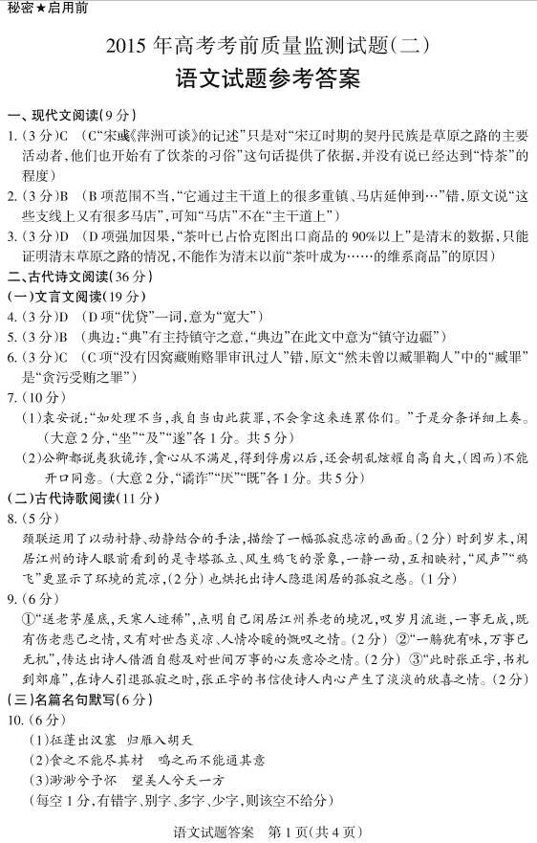
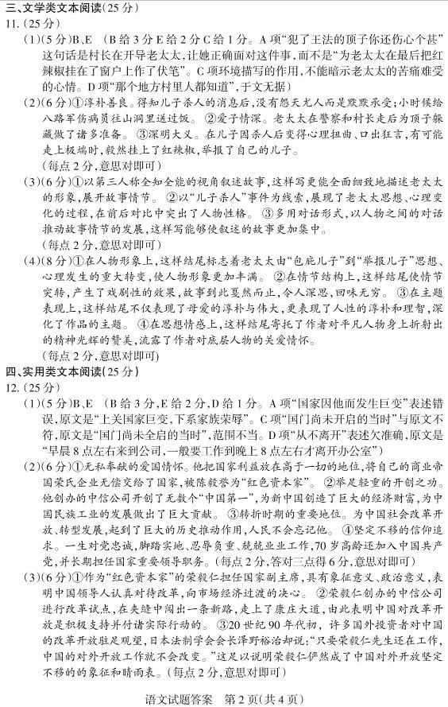
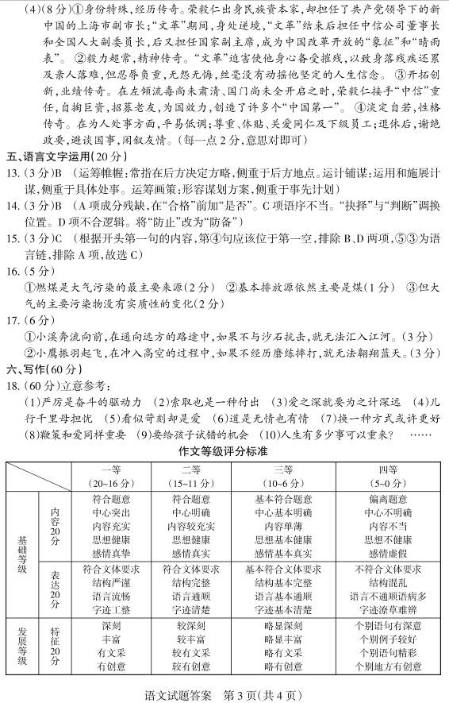
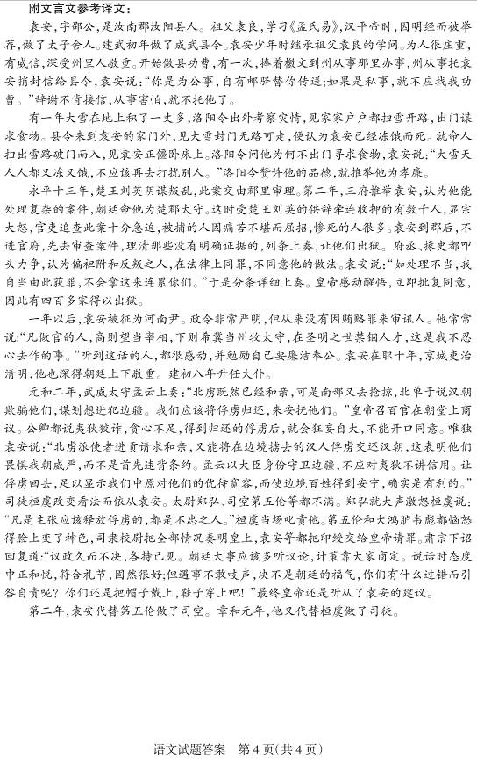
欢迎访问“高中试卷网”——http://sj.fjjy.org

